Муниципальное казенное общеобразовательное учреждение
средняя общеобразовательная школа № 8 пгт. Атиг

ПРИНЯТА: УТВЕРЖДЕНА:
школьным методическим приказом директора
объединением естественно- от 24.12.2024 №279-ОД
научных и математических
предметов
протокол от 23.12.2024 № 2

Демоверсия комплексной работы
по предмету Вероятность и статистика
для проведения промежуточной аттестации
обучающихся 9 класса.

СПЕЦИФИКАЦИЯ
комплексной работы по предмету Вероятность и статистика
для обучающихся 9 класса
1. Назначение проверочной работы
Комплексная работа по предмету Вероятность и статистика проводится с целью определения уровня усвоения обучающимися восьмых классов предметного содержания курса.

2. Документы, определяющие содержание и характеристики проверочной работы
Содержание и основные характеристики диагностических материалов разработаны на основе следующих документов:
1. Федеральный государственный образовательный стандарт основного общего образования (ФГОС ООО).
2. Основная образовательная программа основного общего образования.

3. Условия проведения контрольной работы
При проведении итоговой контрольной работы предусматривается строгое соблюдение порядка организации и проведения.
Дополнительные материалы не используются.
На контрольной работе можно пользоваться линейкой, черновиком. Записи в черновике при оценивании работы не учитываются.
4. Время выполнения контрольной работы
Время выполнения работы – 40 минут.

5. Содержание и структура контрольной работы
Каждый вариант контрольной работы включает 9 заданий

6.Система оценки выполнения отдельных заданий и работы в целом

Оценивание отдельных заданий
Номер  задания | 1 | 2 | 3 | 4 | 5 | 6 | 7 | 8 | 9 | Итого
Балл | 1 | 1 | 1 | 1 | 1 | 1 | 1 | 1 | 1 | 9

На выполнение всей работы отводится 40 минут.

Рекомендуемая шкала перевода первичных баллов в отметку

 | Интервал первичных баллов | Отметка
Низкий уровень | 0-3 | «2»
Средний уровень | 4-5 | «3»
Повышенный уровень | 6-7 | «4»
Высокий уровень | 8-9 | «5»

Комплексная работа
по предмету «Вероятность и статистика»
9 класс
Вариант. (ДЕМОВЕРСИЯ)

- Сколькими способами можно расставить 4 различные книги на книжной полке?

1) 24 2) 4 3) 16 4) 20

2. Сколько диагоналей имеет выпуклый семиугольник?

1) 30 2) 21 3) 14 4) 7

3. В футбольной команде 11 человек. Необходимо выбрать капитана и его заместителя. Сколькими способами это можно сделать?

1) 22 2) 11 3) 150 4) 110

4. Сократите дробь: $\frac{n!}{(n+1)!}$

1) 1 2) $\frac{n}{n+1}$ 3) $\frac{1}{n+1}$ 4) $\frac{2}{n+1}$

5. Какова вероятность, что при одном броске игрального кубика выпадает число очков, равное четному числу?

1) $\frac{1}{6}$ 2) 0,5 3) $\frac{1}{3}$ 4) 0,25

6. Катя и Аня пишут диктант. Вероятность того, что Катя допустит ошибку, составляет 60%, а вероятность ошибки у Ани составляет 40%. Найти вероятность того, что обе девочки напишут диктант без ошибок.

1) 0,25 2) 0, 4 3) 0,48 4) 0,2

7. Завод выпускает 15% продукции высшего сорта, 25% - первого сорта, 40% - второго сорта, а все остальное – брак. Найти вероятность того, что выбранное изделие не будет бракованным.

1) 0,8 2) 0,1 3) 0,015 4) 0,35

8. Вероятность того, что в случайный момент времени атмосферное давление в некотором городе не ниже 752 мм рт. ст., равна 0,74. Найдите вероятность того, что в случайный момент времени давление составляет менее 752 мм рт. ст.
1) 0,62 2) 0,26 3) 0,45 6) 0,25

9. Гостиница «Эдельвейс» находится в курортном посёлке в Кабардино-Балкарии.
Жирными точками на диаграмме показана средняя цена номера в рублях за сутки в
каждом месяце 2018 года. Для наглядности точки соединены линией.
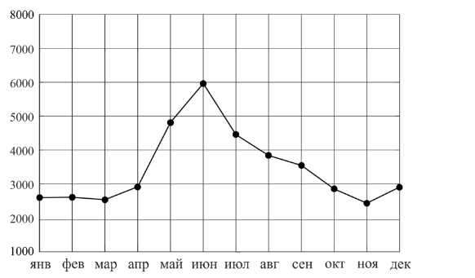

Какие из четырех утверждений верны?
1) В период с января по декабрь 2018 года средняя цена номера в рублях за сутки не превышала 5000 рублей.
2) В период с января по декабрь 2018 года средняя цена номера в рублях за сутки в ноябре была равна 2500 руб..
3) Размах средней цены номера в рублях за сутки в период с января по декабрь 2018 года был не меньше 3500 рублей.
4) В период с января по декабрь 2018 года средняя цена номера в рублях за сутки с каждым месяцем увеличивалась.

